实验09 用牛顿环测曲率半径
光的干涉现象证实了光在传播过程中具有波动性。光的干涉现象在工程技术和科学研究方面有着广泛的应用。获得相干光的方法有两种：分波阵面法（例如杨氏双缝干涉、菲涅尔双棱镜干涉等）和分振幅法（例如牛顿环等厚干涉、迈克尔逊干涉仪干涉等）。本实验主要研究光的等厚干涉中的两个典型干涉现象，即牛顿环和劈尖干涉，它们都是用分振幅方法产生的干涉，其特点是同一条干涉条纹处两反射面间的厚度相等，故牛顿环和劈尖都属于等厚干涉。在实际工作中，通常利用牛顿环来测量光波波长，检查光学元件表面的光洁度、平整度和加工精度，利用劈尖来测量微小长度、薄膜的厚度和固体的热膨胀系数等。

【实验目的】
- 观察光的干涉现象及其特点。
- 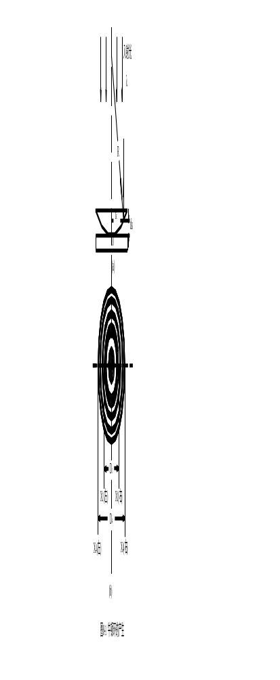学习使用读数显微镜。
- 利用牛顿环干涉测量平凸透镜的曲率半径。
- 利用劈尖干涉测量微小厚度。

【仪器用具】
读数显微镜、钠光灯、牛顿环装置、劈尖

【实验原理】
- 牛顿环
牛顿环干涉现象是1675年牛顿在制作天文望远镜时，偶然地将一个望远镜的物镜放在平面玻璃上而发现的。
如图8-1所示，将一个曲率半径为（很大）的平凸透镜的凸面放在一块平面玻璃板上，即组成了一个牛顿环装置。在透镜的凸面与平面玻璃板上表面间，构成了一个空气薄层，其厚度从中心触点（该处厚度为零）向外逐渐增加，在以中心触点为圆心的任一圆周上的各点，薄空气层的厚度都相等。因此，当波长为的单色光垂直入射时，经空气薄层上、下表面反射的两束相干光形成的干涉图象应是中心为暗斑的宽窄不等的明暗相间的同心圆环。此圆环即被称之为牛顿环。由于这种干涉条纹的特点是在空气薄层同一厚度处形成同一级干涉条纹，因此牛顿环干涉属于等厚干涉。
设距离中心触点半径为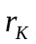的圆周上某处，对应的空气薄层厚度为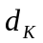，则由空气薄层上、下表面反射的两束相干光的光程差为
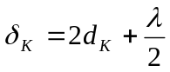 （8-1）
式中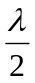是因为光线由光疏媒质（空气）进入光密媒质（玻璃）在交界面反射时有一位相的突变而引起的附加光程差（半波损失）。
由图8-1所示的几何关系，有：
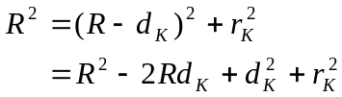
因为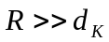，故可略去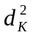项而得：
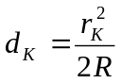 （8-2）
根据干涉条件，两束相干光当光程差为波长的整数倍时互相加强，光程差为半波长的奇数倍时互相抵消，因此，第级明环和暗环的形成条件是：
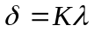 为明环 （8-3）
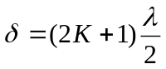 为暗环 （8-4）
由公式（8-1）、（8-2）、（8-3）、（8-4）可求得第级明环和暗环的半径为：
明环： 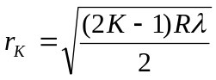 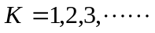 （8-5）
暗环： 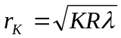 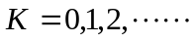 （8-6）
从公式（8-5）、（8-6）可知，在平凸透镜凸面与平面玻璃的接触点（即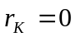）处，干涉圆环为暗环，实际观察到的是一个暗圆斑。
- 透镜曲率半径的测量方法及系统误差的处理方法
如果已知入射光波长，则只要设法测得明环或是暗环的半径，就可以由（8-5）、（8-6）式求得平凸透镜的曲率半径值，反之，当曲率半径已知时，则可求得波长值。
但是，由于玻璃的弹性形变及接触处不干净等原因，使接触处不可能是一个几何点，即中心点的半径不为零，这使得在环心处平凸透镜与平面玻璃之间有一附加厚度（其符号可正可负），环心的干涉结果会是一个较大的暗斑，这种情况均导致每环半径发生变化，这时如果仍用（8-5）、（8-6）式进行计算，就势必造成较大的系统误差。改用下述方法进行测量，就能消除这个系统误差。
假设用暗环进行测量，测出第级和级的暗环半径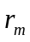和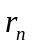，设这些数据带有上述系统误差，但我们可以认为：是测准了的，误差主要是在级数和上，由于加上了一个附加厚度，使得在理想的点接触时，本该是第（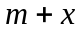）环之处，我们现在看到的是第环，本该是第（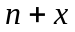）环之处，我们现在看到的是第环。按（8-5）、（8-6）式本该有：
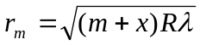
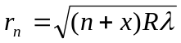
上面两式是准确的，把它们平方后相减可得
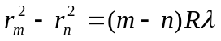
即 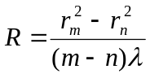
若用环的直径来表示，则上式可写为
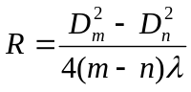 （8-7）
（8-7）式只涉及两环级数之差，而不决定于级数本身，从而消除了因级数不准带来的系统误差。另一方面，由（8-7）式可以发现，只要级数差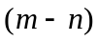一定，则暗环的直径平方差也是一定值，例如，这样，在测量中，可测量多个暗环的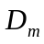和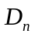值，然后用逐差法求出多个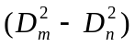，以平均值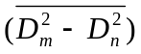代进（8-7）式计算，可以进一步减小测量误差，从而有利于进一步提高的测量结果的精确度。
上面的讨论对于明条纹也有同样的结果。
- 劈尖干涉
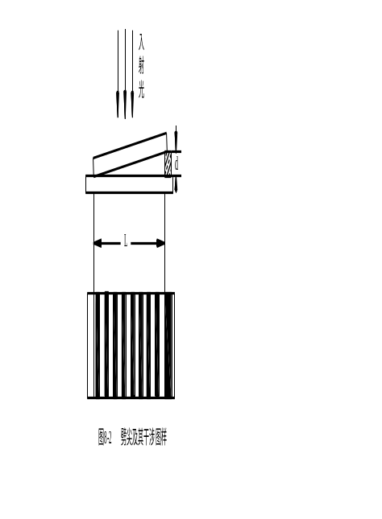劈尖及其干涉图样如图8-2所示。取两块光学平面玻璃板，使其一端接触，另一端夹一薄纸片或最细的漆包线，这样，在两玻璃板之间就形成了一空气劈尖。当平行单色光垂直照射到玻璃板上时，由劈尖上表面反射的光束和下表面反射的光束就有一定的光程差。当此二光束相遇时，就发生干涉，呈现出一组与两玻璃板交接线相平行的、间隔相等、明暗相间的干涉条纹。
设单色光的波长为，在劈尖厚度为处发生干涉的二束光线的光程差为
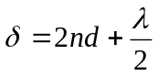 （为劈中媒质的折射率）
要形成暗条纹，光程差必须满足以下关系：
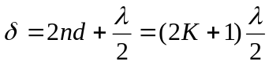
则 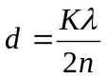 （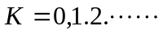）
由上式可知，当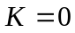时，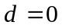，即在两玻璃板交接线处呈现零级暗条纹。如在纸片（或细漆包线）处呈现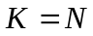的暗条纹（即第级暗条纹），则上式变为：
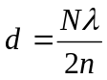
此时即为待测物的厚度。为待测物处的暗条纹级数，也就是零级暗条纹到待测物间的暗条纹总数。在不太多的情况下可以直接数出来。但一般情况数目很大，故先测出单位长度上的暗条纹数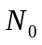，再测出两玻璃板交接线至待测物间的距离，则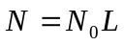，于是
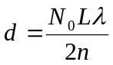 （8-8）
如劈尖间的媒质为空气，则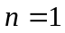。

【仪器介绍】
JCD₂-A型读数显微镜
- 读数显微镜概述
读数显微镜即为测量显微镜。显微镜通常起放大物体的作用，而读数显微镜除放大物体外，还能测量物体的大小。读数显微镜的规格型号很多，但基本结构是相同的。本实验使用的是JCD₂-A型读数显微镜，测量范围为0~50mm，最小分度值为0.01mm（与螺旋测微计相同），可估读到0.001mm。读数显微镜的优点是既有螺旋测微计的测量精度，又不会使被测物体变形、受损，还兼有低倍率显微镜的作用。
- JCD₂-A型读数显微镜的外型结构
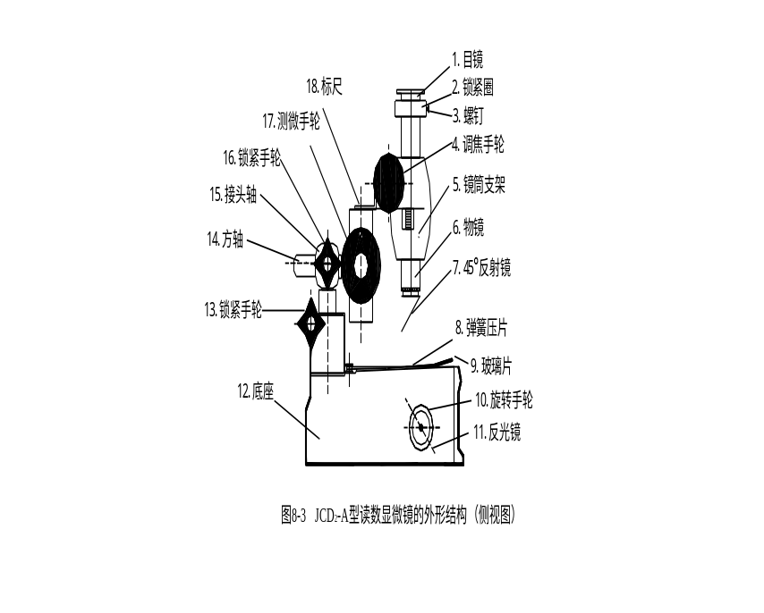JCD₂-A型读数显微镜的外型结构如图8-3所示。1~7部分为显微镜部分，调节目镜1可使十字叉丝清晰，转动调焦手轮4可使物镜6上下移动，改变物体到物镜的距离，使物体成像清晰，调节45°反射镜的方向可使干涉环更清晰、明亮；牛顿环（或劈尖）等物体放在玻璃片9上，用弹簧压片8压住，转动旋转手轮10可使反射镜11的方向适当（即目镜视场中背景光亮度适当）；显微镜的高度和水平位置均可调节，松开锁紧手轮13和16，显微镜可在竖直方向和水平方向移动；测得数可从标尺18和测微手轮17读得：从标尺上读得的mm位读数加上从测微手轮上读得的数即为最后的测得数，测微手轮的结构与读数方法与螺旋测微计类似，测微手轮每转动一周，显微镜就横移1mm的距离，测微手轮的圆周等分为100小格，因此每一小格表示0.01mm，加上估读的一位，测微手轮可读到0.001mm，因此最后结果可读出五位有效数字。

【实验内容与要求】
- 利用牛顿环测量透镜的曲率半径
- 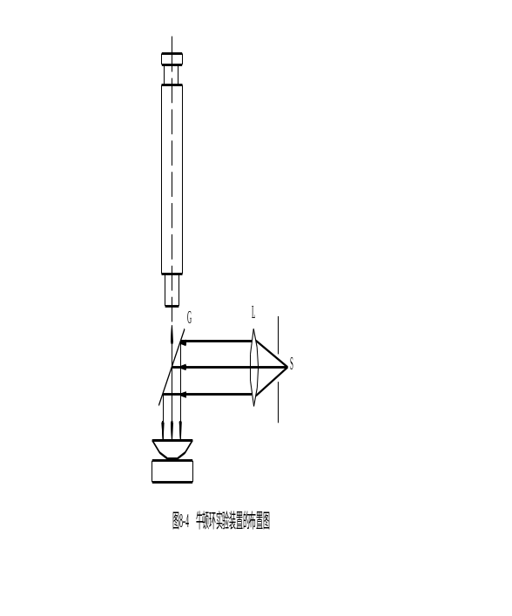实验装置的布置如图8-4所示。
- 将牛顿环装置放置在读数显微镜的玻璃平台上，点亮钠光灯，让钠黄光经会聚透镜变成平行光（也可直接使用扩展钠光源），照射到45°反射镜上，则一部分光由反射垂直进入牛顿环装置。调整牛顿环装置的位置、45°反射镜的角度和钠光灯的空间方位（必要时还可调反光镜11的角度），使显微镜的目镜视场中出现明亮的牛顿环干涉条纹。
- 调节目镜，使十字叉丝清晰；调节显微镜的调焦手轮，使物镜自上而下接近牛顿环装置，并在目镜视场中观察，直至观察到的牛顿环最清晰为止。调整一下牛顿环或显微镜的位置，使移动测微手轮时，十字叉丝的交点能通过牛顿环的中心，并依次与各暗环相切。
- 开始测量。由于接近牛顿环中心处的圆环宽度变化很大，不易测准，故可以从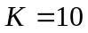开始测量。又因为暗环较易对准，所以实验时是测量暗环直径。
选择牛顿环的测量范围为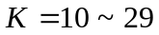（共20个环），为了消除空程差（螺距差），注意只能往一个方向进行测量，这时可安排测量顺序如下：转动测微手轮使十字叉丝向左移动到第32环以外，然后倒回到第29环，使十字叉丝与暗环的左侧（或右侧）相切，对准并读数，记为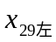，然后缓慢移动十字叉丝至第28环，读出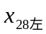，逐条依次测量，直至测读出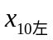；继续向原方向转动测微手轮，越过牛顿环的中心区域至第10环，读出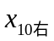，至第11环，读出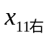，逐条依次测量，直至测读出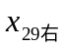，将全部测量数据填入下面的数据表格中。
暗环级数 | 显微镜读数（mm） |  | 直径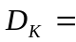  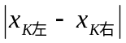（mm） | 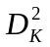  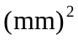 | 逐差方式  （m-n）=10 | 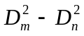 | 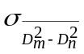
 | 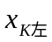 | 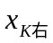
10 |  |  |  |  | 20-10
11 |  |  |  |  | 21-11
12 |  |  |  |  | 22-12
13 |  |  |  |  | 23-13
14 |  |  |  |  | 24-14
15 |  |  |  |  | 25-15
16 |  |  |  |  | 26-16
17 |  |  |  |  | 27-17
18 |  |  |  |  | 28-18
19 |  |  |  |  | 29-19
20
21
22
23
24
25
26
27
28
29
备 注 |  |  | 钠黄光波长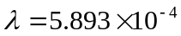mm  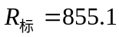mm

- 要求用逐差法处理数据，求得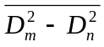，然后利用（8-7）式求得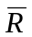，按照（0-25）、（0-39）式计算、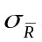，并求相对误差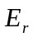。
- 根据实验室给定的牛顿环曲率半径标称值mm，按照（0-30）式计算百分差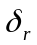。
- 用劈尖干涉法测量微小物体的厚度
- 将劈尖取代牛顿环放置在读数显微镜的玻璃平台上，在目镜视场中找到干涉条纹，调节调焦手轮，使条纹清晰。移动劈尖，使干涉条纹和叉丝竖线平行。
- 旋转测微手轮，使十字叉丝沿某一方向移动，测出21条干涉暗条纹之间的总长度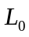，在不同位置分别测量4次。
- 计算单位长度的暗条纹数（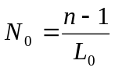，测4次求平均值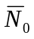）。
- 测出由劈尖的顶端开始（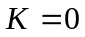）至待测物的总长度，连续测4次，求平均值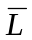。
- 按（8-8）式计算待测物的厚度。
- 计算误差。

【注意事项】
- 测量时，只能往一个方向缓慢转动读数显微镜的测微手轮，中途切不可反转，以免带来空程差（螺距差）。
- 测量中途，如眼睛感到疲劳，可稍作休息再行读数，以保证测量数据的准确性。
- 爱护仪器，各光学镜面不得用手或其它物体触摸。
- 牛顿环装置上的三个压紧螺丝不可拧得太紧，以防压碎镜片。
- 本实验所使用的钠灯光源是冷光源，点亮之后不要轻易关掉它，关掉之后也不能马上再启动，必须先拿开灯罩冷却几分钟后才能再次启动。

【思考问题】
课前预习题
- 牛顿环与劈尖干涉有什么相同与不同之处？
- 为什么牛顿环的各环宽度不等？试解释牛顿环内疏外密的现象。
- 如果本实验观测到的牛顿环中心不是暗斑而是亮斑，试分析其可能性。这种情况对测量有没有影响？
课后思考题
- 牛顿环是非等间隔的干涉环，为什么在实验中仍用逐差法处理数据？
- 在牛顿环实验中，假如平玻璃板上有微小的凸起，则凸起处空气薄层的厚度减小，导致等厚干涉条纹发生畸变。试问这时的牛顿环（暗环）将局部内凹还是局部外凸？为什么？
- 怎样利用劈尖干涉现象测表面平整度？

